BMM0180

Prática 2 - SEMEADURA DE BACTERIAS EM MEIO DE CULTURA LIQUIDO E MEIO DE CULTURA SOLIDO

- Material:
- 1 cultura bacteriana de E. coli
- 1 tubo com meio de cultura liquido para bactérias(meio rico, Exs.: LB, NB, BHI)
- 1 placa com meio de cultura sólido para bactérias (meio rico, Exs.: LA, NA)
- 1 alça de platina
- 1 bico de Bunsen

2A) Método - Semeadura em Meio de Cultura Líquido
a) flambar a alça de platina, esperar esfriar proximo a chama,
b) Abrir cuidadosamente a Cultura bacteriana,
c) Introduzir a alça de platina na cultura bacteriana,
d) Remover o tampão de algodão do tubo contendo meio de cultura a ser semeado,
e) Flambar a boca do tubo recém-semeado, tampar com a rolha de algodão (girando),
e) Flambar novamente a alça de platina

2B) Método - Semeadura em Meio de Cultura Sólido
a), b), c) - Idem ao feito acima,

d) com a alça, delicadamente, semear na placa de Petri, conforme indicado no desenho (d) e
a partir de um ponto já semeado,
distribuir o material na placa, 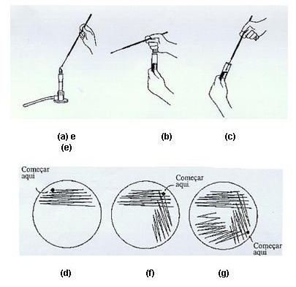
fazendo estrias no restante da placa f) e g),

e) Flambar novamente a alça.

